Sheltertur for Minier 12.-13. November 2022
Vi skal på en hyggelig sheltertur til Eghjorten nord for Hillerød.
Husk!!! God madpakke til frokost lørdag samt VARM sovepose (hvis du ikke har en god 3-sæsoners eller vintersovepose kan man sove i to soveposer, det kan være koldt i november og shelteret er meget åben). Se pakkeliste på hjemmesiden.
Anfør ved tilmelding om I kan køre ud eller hjem og hvor mange der kan være i bilen.
Lørdag:
kl.10.00 Vi mødes ved Fort Vest hvor vi finder udstyr frem og pakker bilerne
kl.12.00 madpakker ved shelteret
eftermiddag gåtur/aktiviteter i skoven
madlavning over bål
Søndag:
kl. 8.00 ud af poserne og morgenmad
kl. 10.00 afhentning
ca. kl. 11.00 vi slutter med ”Spejderbror” ved Fort Vest når vi har ryddet udstyr op. Alle skal køre tilbage til Fort Vest da alle skal hjælpe med oprydning.
Vi ses til en hyggelig sheltertur i skoven
Minilederne
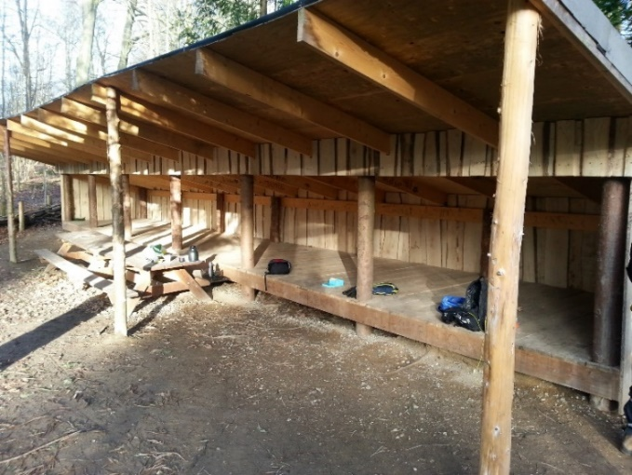
Tilmelding på hjemmesiden, pris 80 kr

